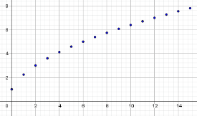
Suites (4 périodes)
Je suis capable de … |  | Exercices | Mon niveau de maîtrise,
 |  |  | en classe | avant(après) le test
Connaître | - Traduire des écritures indicée en utilisant le vocabulaire lié aux suites  - Reconnaître une suite géométrique exprimée dans des registres différents : numérique, symbolique, graphique ou au départ d’un énoncé contextualisé  - Identifier les éléments caractéristiques (1er terme, raison, croissance) d’une suite géométrique exprimée dans des registres différents  - Ecrire le terme général d’une suite géométrique au départ de ses éléments caractéristiques  - Donner un exemple de suites géométrique vérifiant des contraintes  (croissance, convergence)  - Déterminer la limite d’une suite géométrique au départ de sa représentation numérique ou graphique  - Démontrer la formule de la somme des n premiers termes d’une suite géométrique
Appliquer | - Représenter graphiquement une suite géométrique de nombres  - Justifier qu’une suite est géométrique  - Calculer les éléments caractéristiques ou un terme d’une suite géométrique  - Calculer la somme de n termes consécutifs d’une suite géométrique
Transférer | - Résoudre un problème où interviennent des suites dans différents contextes

